Классный час в 1 классе
«ВОДА - ЭТО ЖИЗНЬ!»

Нечепорук Н.П., учитель начальных классов

Цели:
1) раскрыть значение воды в жизни человека и пользе, которую она приносит; прививать бережное отношение к ней; бороться за чистоту воды и охрану водоёмов;
2) развивать устную речь учащихся, воображение, память, мышление, познавательную активность;
3) прививать бережное отношение к воде; бороться за чистоту воды и охрану водоёмов;

Оборудование: выставка рисунков, загадки, глобус, презентация о воде и её охране, стихи

Ход занятия
Учитель: Добрый день! Сегодня, ребята, мне хотелось бы начать наш классный час с сказки. Это очень старая сказка из стран Востока.
«Жил-был некогда в одной из чудесных стран Востока справедливый и мудрый царь. И было у него 3 сына. Когда царь состарился, он пожелал передать бразды правления тому из сыновей, кто окажется более способным к этому нелегкому делу.
Он сказал, вы видите, что отец стар и не может больше править страной. Кому из вас по силам будет исполнить мою мечту, станет править моим народом. Видите вместительное хранилище, построенное мною уже давно? Оно пустует. Я мечтал заполнить его чем-нибудь таким, что было бы самым нужным на свете. Но найти эту самую нужную вещь так и не смог. Отыщите её вы и заполните моё хранилище.
Сыновья отправились в путь. Долго ездили они из города в город, из страны в страну, и в назначенный день предстали перед отцом.
Старший сын: Хлебом заполню я это огромное хранилище, дорогой отец! Что в мире нужнее, чем хлеб? Кто сможет прожить без него?
Средний сын: Землёй заполню я это огромное хранилище, дорогой отец! Что в мире нужнее, чем земля? Без земли нет и хлеба! Кто может прожить без земли?
Младший сын это огромное хранилище заполню только светом и водой. Без света на земле не было бы жизни. А зародилась жизнь в воде.» (слайд) 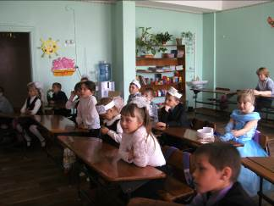
Учитель: Как давно это было. И уже тогда люди понимали, что самое главное и нужное на Земле.
Ученик.
Вы слыхали о воде?
Говорят она везде!
В луже, в море, в океане
И водопроводном кране.
Как сосулька замерзает,
В лес туманом проползает,
Ледником в горах зовется,
Речкой серебристой вьется.
Мы ее не замечаем.
Мы привыкли, что вода –
Наша спутница всегда.

Сегодня мы с вами поговорим об очень важной жидкости. Давайте быстро раскрутим глобус. Что вы увидели? Какого цвета больше всего? (голубого). Это потому, что синей краски на нем больше, чем желтой, белой, зеленой и коричневой. Голубой краской на глобусе обозначены все океаны и моря. Они занимают в 2 раза больше места, чем суша.
А знаете ли вы, сколько океанов на нашей планете? (4)
Какой океан самый большой? (Тихий)
А какой самый маленький? (Северный Ледовитый)
Но кроме этого, и участки суши пронизаны множеством голубых нитей. Это большие реки и маленькие речушки. Можно увидеть моря и озёра – это всё –водные запасы земли. Но, несмотря на большие запасы воды на земле, всего лишь небольшая её часть пригодна для питья, так как человек может пить только пресную воду. А пресная вода есть только в реках и озёрах, её совсем немного на земле. Вода – важнейшее условие для существования жизни растений, животных и человека.
Назовите тему нашего классного часа. Назовите учебную задачу.
Классный час проведём в форме устного журнала. Но мы не будем читать журнал, а будем слушать, рассуждать, смотреть.
1 страница «Это интересно»

Собака может прожить без пищи до 100 дней, а без воды не больше 10.
Человек без пищи может прожить больше месяца, а без воды – несколько дней. Организм человека в основном состоит из воды: она содержится в крови, входящая в состав слюны и желудочно-кишечного сока помогает переваривать пищу; с помощью воды из организма удаляются вредные вещества и т.д. Наш организм на 70% состоит из воды. (слайд) Известно, что человек в день потребляет употребляет от 3 до 6 литров воды. Вопрос, для чего ещё, кроме питья нужна вода человеку? (ответы детей)
Растения без воды увядают и погибают. Вода есть даже в камнях, продуктах, во всех живых организмах.
Например: ель весит 100кг, из них 80 кг – вода; нарцисс -100г, из них – 85г – вода; лосось 2кг, из них 1,5кг – вода.
Вывод: всему живому нужна вода, и особенно, чистая.

2 страница «Медицинская»
Учитель: Ребята! Скажите, пожалуйста, можно ли пить сырую воду из-под крана? (нет). Верно, вода, которая течет из водопровода – хлорируется. Это нужно для того, чтобы в ней погибли болезнетворные микробы. Особо чувствуется привкус хлора в воде весной и осенью. Но, попадая в организм, хлор наносит человеку вред, разрушая внутренние ткани нашего организма.
Поэтому воду пить лучше отфильтрованной или отстоявшейся, или кипячёной.
(рассказы детей о лечении водой).

3 страница «Загадки»
На свете нет её сильнее.  На свете нет её буйнее.  В руках её не удержать  И на коне не обогнать.  (вода)  Висит за окошком кулёк ледяной,  Он полон капели и пахнет весной.  (сосулька)  Что за звёздочки сквозные  На пальто и на платке?  Все сквозные, вырезные,  А возьмёшь – вода в руке.  (снежинки) | Без крыльев – летит,  Без ног – бежит,  Без паруса – плывёт.  (облако)  В белом бархате деревья, и заборы, и дома,  А как ветер нападёт – этот бархат опадёт.  (иней)  Летит сова по синему небу,  Крылья распластала,  Солнышко застлала.  (туча)  Одеяло белое,  Не руками сделано,  Не ткалось и не кроилось –  С неба на землю свалилось.  (снег)
Физкультминутка.
Льётся чистая водица,
Мы умеем сами мыться.
Порошок зубной берём,
Крепко щёткой зубы трём.
Моем шею, моем уши,
После вытремся посуше.

4 страница «Состояние воды»

Учитель: Где ещё в природе встречается вода, кроме рек, озёр, океанов, морей? (дождь)
А кто, ребята, из вас знает в каком состоянии может находиться вода? (В трёх: твёрдом, жидком и газообразном) (слайд)
Приведите примеры трёх состояний. (лёд, жидкость и пар) (слайд)
Мы говорим «вода испарилась», т.е. превратилась в пар в виде крохотных капелек, которых даже не видно. Они поднимаются в воздух, встречаются высоко в небе с холодным воздухом и превращаются в капельки воды, которые собираются в облака. А из облаков выпадают осадки в виде дождя или снега. Снежинки – это замёрзшие капельки воды.(монтаж из 6 детей) 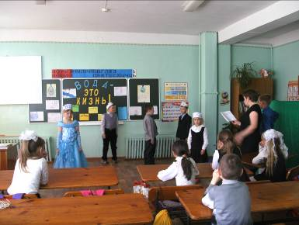
Спросил на днях малыш сосед
У струйки, льющейся из крана:
- Откуда ты?
Вода в ответ:
- Издалека, из океана.

Потом малыш гулял в лесу,
Росой искрилась вся поляна.
- Откуда ты? – спросил росу.
- Поверь, и я из океана!

На поле лёг туман седой.
Малыш спросил и у тумана:
- Откуда ты? Ты кто такой?
- И я, дружок, из океана!

- Ты, газировка, что шипишь?
И из бурлящего стакана
Донёсся шёпот:
- Знай, малыш,
И я пришла из океана.

Удивительно, не так ли?
В супе, в чае, в каждой капле,
В звонкой льдинке
И в снежинке,
И в дождинке,
И в росинке
Нам откликнется всегда
Океанская вода.

5 страница «Экономичная»

Учитель: Где же используется вода?
-для хозяйственных нужд
- для перевозки грузов
- для отдыха на воде и т.д.
Рассмотрим таблицу «Расход воды»
Для чего нужна вода | Расход воды в день (л)
Умывание | 10л + (45л туалет)
Купание | 40л (ванна), 100 – 200(душ)
Приготовление пищи | 10л
Мытьё посуды | 15л
Стирка | 60л
Мытьё полов, окон | 40л
Полив цветов, огорода | 400 л
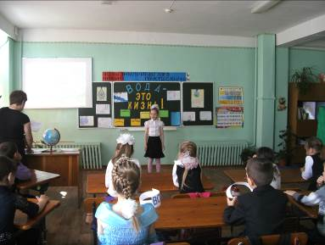

Ученик.
Родник иссяк, ручей ослаб,
А мы из крана – кап, кап, кап…
Мелеют реки и моря
Не тратьте воду зря, зря, зря…
А то пройдет немного лет,
И нет водицы – нет, нет, нет….
Учитель: А что произойдёт, если представить себе, что вода исчезла? (ответы детей)
Вместе с ней исчезнут реки, озера, моря. Не будет больше идти снег, дождь, исчезнут в небе облака. Без воды погибнут растения, животные и, конечно, люди. Земля превратится в пустыню.
Люди расходуют очень много воды. С каждым годом им требуется ее все больше. Например, раньше, житель древнего города Рима тратил в сутки всего лишь несколько литров воды. А сегодня житель современного города расходует более 350 литров. Очень много воды требуется заводам, фабрикам, сельскому хозяйству. Так например, чтобы сделать одну сковороду, надо затратить 25 литров воды. Чтобы вырастить пшеницу, из которой можно будет испечь лишь одну булку, требуется 200 литров воды. (слайд)
Вот как много тратится воды. Можно ли что – нибудь сделать, чтобы сэкономить воду? (да)
На доске картинка с изображением крана, из крана льется вода.
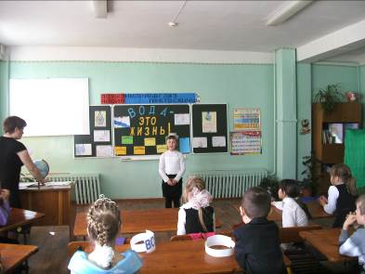
Ученик: Воду, водицу, водичку мы любим,
Кран повернём - и литрами губим.
Знай, экономя водицу-сестрицу,
Ты дашь возможность потомкам напиться.
Вода из крана течет быстро. За минуту из открытого крана вытекает 12-20 литров бесценной пресной воды! А ведь экономия воды - это всего лишь дело привычки.
Разработка правил экономного использования воды в рисунках.
Давайте попробуем сформулировать правила хорошего хозяина:
- Закрывайте кран, пока чистите зубы или пользуйтесь стаканом для полоскания рта.
- Мойте посуду не под текущей струей воды, а в раковине, закрыв отверстие пробкой.
- А главное - не забывайте выключать воду! Немедленно ремонтируйте протекающие краны и сливные бочки.
- Старайтесь принимать душ, а не ванну.
- Мойте машины не шлангом, а из ведра.
- Устанавливайте в квартирах счетчики учета воды.
Учитель:- Простые правила - и за год сможете сэкономить целое озеро диаметром 200 метров и глубиной 2 метра. Кроме этого, вы экономите химикаты, которые используются для очистки воды, и энергию, которая используется на ее нагрев и перекачку.
Запасы пресной воды на земле невелики и поэтому мы должны расходовать воду экономно! Вода – бесценное богатство, которое дарит нам природа. Всему живому нужна чистая вода, а значит, воду нужно использовать бережно, не загрязнять и не тратить напрасно!
Учитель: Ребята, а вы экономите воду? А как?
Физ.минутка.
Игра на внимание: если слово содержит воду – хлопните в ладоши, если предмет имеет косвенное отношение к воде – руки вверх, если предмет не имеет никакой связи с водой – руки в стороны. (Лужа, лодка, стул, книга, корабль, облако, плот, парусник, карандаш, река, тетрадь, окно, яхта, болото, водопад, рыба, камень, озеро, акула, пруд, гора, пиявка, окунь, соловей).
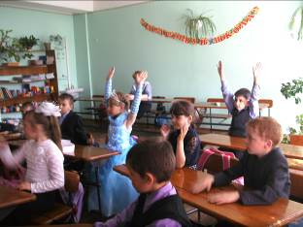
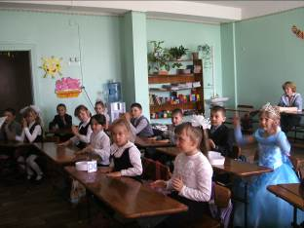
Учитель: «Закон об охране природы» запрещает спускать в водоемы загрязненную воду, вырубать леса вокруг водоемов, захламлять берега мусором. Кроме того, если мы будем забирать у природы очень много воды, то наши водоемы обмелеют, и могут совсем исчезнуть. Поэтому воду надо не только экономно расходовать , но и беречь от загрязнения.

6 страница «Экологическая»
Ученик.
Я – Царица, Я – Водица!
Я на свете всех важней,
Я даю всем людям жизнь,
Я энергию даю.
Со мной люди бед не знают,
Только очень загрязняют.
Ко мне и грязь, ко мне отходы.
Не жалеют они воду!
Ну и кто поможет нам?
Кто от грязи нас избавит,
Кто очистит от отходов,
Кто Водицы жизнь прибавит?
Учитель. Все вы знаете сказку Пушкина о том, как в стародавние времена поймал старик золотую рыбку. А как это происходит сегодня?
Разыгрывается сценка.
Ведущий. Пошел Денис на речку ловить рыбу. Раз закинул он свою удочку в речку – поймал бутылку из-под сока. Второй раз он закинул удочку – выловил рваный башмак. В третий раз закинул удочку, и попалась маленькая рыбка. Стало жалко Денису рыбку, решил он отпустить ее в реку – пусть подрастет! И вдруг рыбка голосом человеческим заговорила.
Рыбка. Не отпускай меня назад в речку! Лучше кинь в аквариум с чистой водой. Моченьки нет больше жить в речке!
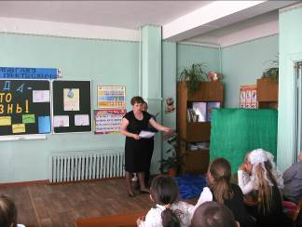
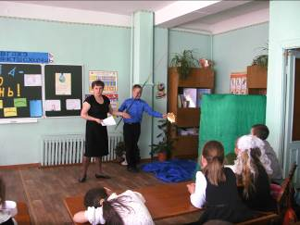
Учитель. Почему рыбка не захотела оставаться в воде? Ведь вода – это ее дом!
Ученики. Наверное, вода в речке была грязной.
Учитель. Как происходит загрязнение воды? Какая опасность угрожает рыбке и другим обитателям водоемов? Почему?
Ученик. Чистой воды на Земле становится все меньше. Заводы и фабрики, электростанции потребляют много воды и одновременно загрязняют ее отходами производства.
Рыбы, растения, звери – все живое погибает в такой воде. Грязные воды отравляют воздух, вызывают заболевания. Но есть ли предел загрязнению вод? Ведь это не может продолжаться бесконечно.
Беречь воду – это означает беречь жизнь, здоровье, красоту окружающего мира.
Учитель: Ребята, а расскажите о нашей реке Картагон. (рассказы детей). А что мы можем и должны сделать, чтобы наша река была чистой и неисчезла? (ответы детей)
Ученик:
Листику не распуститься без воды.
Не напиться, не умыться без воды.
Без воды прожить не могут птица, зверь и человек!
И поэтому всегда всем везде нудна вода!

Природная вода обладает способностью к самоочищению под влиянием естественных факторов: солнечного света, жизнедеятельности организмов — бактерий, грибов, зеленых растений, животных.
При сильном загрязнении самоочищения воды не происходит из-за гибели организмов и нарушения естественных биологических процессов. Поэтому в зависимости от степени и характера загрязнения применяют специальные методы очистки сточных вод: механические, химические, биологические.
В очистке вод важное место занимает использование некоторых растений и животных, которые являются живыми фильтрами. Например, растение водный гиацинт поглощает ядовитые вещества, используемые человеком для борьбы с вредными насекомыми. Камыш очищает воду от болезнетворных бактерий, излишек солей, отходов нефти. Хорошо очищает воду осока, рогоз, хвощ болотный, хлорелла.(слайды)
Животные-фильтры (беззубка, перловица) прогоняют через себя за сутки 30 литров воды. Фильтруют воду и небольшие рачки, обитающие на поверхности водоемов. Один рачок способен отфильтровать до полутора литров воды в сутки.(слайды)

А 7 страницу мы должны сами создать.
Выработка послания к людям 22 века (записать правила на странице и повесить на доске)
Ученик: Если мы не будем беречь воду, то её не останется в природе, а будет только в искусственном виде и будет стоить очень дорого. Не загрязняйте водоёмы, иначе нас ждут страшные болезни, не вырубайте леса, иначе высохнут водоёмы, разрушится почва, воздух ухудшится. Берегите природу сейчас! (слайд)

Рефлексия:
Продолжить одну из фраз:
Я задумался…

Меня заинтересовало…

Мне понравилось…

Я думаю что…

Итог занятия: Беречь воду – это значит беречь жизнь, здоровье, красоту окружающего мира. Без воды жизнь на земле невозможна!

